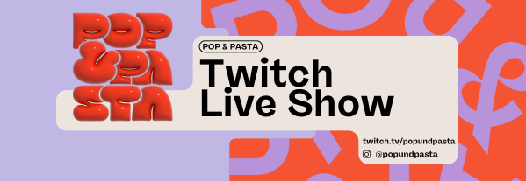Aufgepasst!

Ab dem 14.10. sendet die BAG SELBSTHILFE ihr neues Medienprojekt „Pop & Pasta“ zehn Wochen lang, jeden Montag ab 18:00 Uhr live auf der Plattform Twitch. Größen wie El Hotzo, Raul Krauthausen, Kübra Sekin und Janina Nagel kommen pro Folge mit der Moderatorin Saioa Alvarez ins Gespräch. Gemeinsam kochen sie eine Pastakreation in einem Camping-ähnlichen Setting.

Im Projekt „Twitch-inklusiv“ haben junge Selbsthilfe-Aktive, unter Anleitung von Profis aus der Medienbranche, die ebenfalls mit Behinderungen leben, die Live-Show „Pop und Pasta“ entwickelt, die Menschen mit Behinderung in den Mittelpunkt stellt.

Das Projektteam hat sich in Workshops zu den Themen „Sicherheit auf Twitch“, „Redaktionelle Abläufe“ und „Darstellung von Menschen mit Behinderung“ fortgebildet. Daraus ist der Leitsatz entstanden, Menschen mit Behinderung stets klischeefrei darzustellen und sie in ihrer Ganzheit als Mensch zu zeigen, anstatt nur die Behinderung in den Erzählfokus zu stellen.

Den Twitch-Kanal findet ihr unter [www.twitch.tv/Popundpasta](http://www.twitch.tv/Popundpasta) oder indem ihr den folgenden QR-Code scannt. Folgt dem Instagram-Kanal @popundpasta, um keine Folge zu verpassen!

